FINANCIEEL JAARVERSLAG Mtwapa Stichting 2021
inkomsten | werkelijk |  |  | uitgaven |  | werkelijjk
saldo 2020 | 6.526,55
donaties 2021 studiekosten | 16.825,97 |  |  | totaal studiekosten |  | 21.484,54
diversen | 355,52 |  |  | diversen |  | 337,68
ziektekosten staf+studenten Kenia | 1.064,58 |  |  | ziektekosten staf+studenten Kenia |  | 1.061,46
donaties voedselhulp gezinnen | 380,00 |  |  | voedselhulp gezinnen |  | 230,85
 |  |  |  | donateurs dag |  | 0,00
donaties pers.verzorging | 7.061,31 |  |  | pers.verzorging |  | 7.033,85
 |  |  |  | betalingsverkeer |  | 246,07
donaties Voedselactie Corona Kenia | 2.276,84 |  |  | Voedselactie Corona Kenia |  | 1.951,01
reparatie huisje | 22,66 |  |  | reparatie huisje |  | 0,00
 |  |  |  | Saldo 2021 |  | 2.167,98
totaal inkomsten | 34.513,44 |  |  |  |  | 34.513,44
Toelichting:
Onder donaties studiekosten zijn begrepen: schoolgeld, schoolboeken, schoolkleding, boardingkosten,ziektekosten, reiskosten van en naar school.
De Stichting heeft geen bezittingen. In het verleden zijn door de stichting 5 bestaande huisjes vernieuwd. De stichting betaalt mee aan het onderhoud als de financien
het toelaten .De huisjes zijn in eigendom van de bewoners.
De kosten persoonlijke verzorging worden voor het overgrote deel betaald uit specifieke donaties
kosten daarvan worden door de donateur van het betreffende gezin/persoon betaald.
Betalingsverkeer betreft kosten in rekening gebracht door de bank
Kinderen die van de High School komen kunnen alleen nog naar een vervolgopleiding indien de sponsor dit kan betalen.
3 kinderen zijn per 1 augustus gestopt met de opleiding wegens ontbreken sponsor.
In 2021 hadden we 10 kinderen op school
High School 1 kind |  |  | 4e jaar | Pamela
8 kinderen op een vervolgopleiding: |  |  |  |  | gestopt 1 aug
1 Bachelor Business Management Globo Ville Moi University Mombasa |  |  | 5e jaar | Zainab
1 Bachelors in Bussiness aan de Technical University of | Mombasa |  | 5e jaar | John Mchonga
1 Bachelor Forensic Psychology and Criminilogy Africa Nazerene University |  |  | 2e jaar | John Mtana
1 Kenya Coast National Politechnic course Secrtarial |  |  | 2e jaar | Ceopatra | x
1 Mombasa Airways Training Instituut course Hospitalaty |  |  | 2e jaar | Phelis
1 Technical University Mombasa Craft Certificate of Business |  |  | 2e jaar | Joyce | x
1 Mombasa Airways Training Instituut course Hospitalaty |  |  | 1e jaar | Jackline
1.Mombasa Airways Trainngsinsititute Hospitality Management |  |  | 2e jaar | Jamila | x
Met studie gereed: 13
1 Business Management Globo Ville Moi University Mombasa |  |  |  | Dama Kahindi
1 Toerisme management Regional Center for Tourism Nairobi |  |  |  | Nuru
1 Catering course Globo Ville Moi University Mombasa |  |  |  | Venessah
1 Development and Social Work Mt.Kenya University Mombasa |  |  |  | Sofia
1 Forensic Psychology and Criminology Institute Forensic Psychology and Criminology |  |  |  | Patrick
1 landmeetkunde Sigalagala Politechnic. |  |  |  | Mercy
2 Professional Accounting Globo Ville Moi University Mombasa. |  |  |  | Rina en Michelle
1 ICT Globo Ville Moi University Mombasa |  |  |  | Esther
1 high school |  |  |  | Rehema
1 Business Management Kenya University Nairobi |  |  |  | Nancy
1 Embu Kenya Medical College |  |  |  | Dama Kazungu
1 Bachelor of Commerce, specialising on Finance |  |  |  | Salama
Opgemaakt door penningmeester
Hoogezand 2 januari 2022 | goedgekeurd door kascommissie |  |  |  | goedgekeurd in bestuursvergadering en
 | 23-apr-22 |  |  |  | decharge verleend dd 16 mei 2022
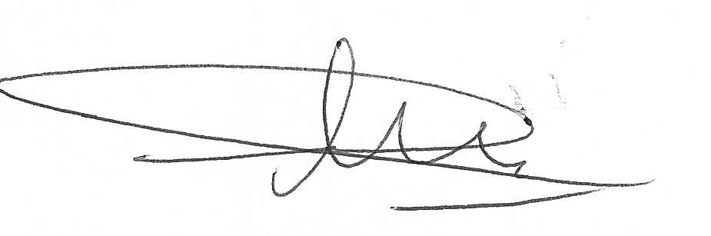 | Alfred Eekhoorn |  | en | Marty Eenkhoorn-Ijnema
 |  |  |  |  | E.Fokkes, voorzitter
 |  |  |  | 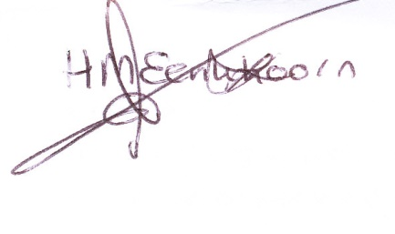
 |  |  |  |  | 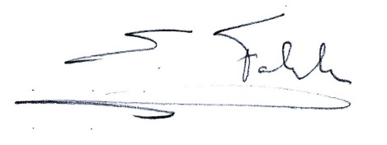
J.Fokkes, penningmeester.
J.Fokkes, penningmeester.

